资产入库流程

一：不需要入库物品

（1）单价小于200元的；

（2）单价大于等于200元但属于易损易耗品的，如玻璃类、配件类、布类、塑料类；

（3）经过实验室与设备管理处审核，在耗材网上购买的耗材；

（4）U盘、存储器、移动硬盘、记忆棒、显卡、内存、声卡、网卡、光驱、普通路由器及交换机(单价1500元以下)、耳机、电话机、额温枪、护目镜；电池、录音笔、硒鼓、墨盒；服装、被套、床单、地毯、窗帘、电脑包、照相机包、拉杆箱，及其它由设备科认定的物品。

二：低值耐用品入库：

**低值耐用品：**单价在200-1000（不含），不属于材料、易耗品范围，且能独立使用一年以上的用具、设备等。

**入库材料准备：**发票（照片）、合同或到货单（照片），并告知领用人和存放地点。注：照片名称编辑：**仪器发票、**仪器合同或到货单，钉钉发给王娇娇。

**后续报销流程：** 经学校设备科审核后，资产管理员打印低值耐用品入库（验收）单3份并通知教师领取。教师领取材料后，填写好低值耐用品入库（验收）单上的领用人、经办人信息，并找使用单位分管领导（于院长）签字，另加盖院章。

3份签字并盖章的入库（验收）单，一份用于财务报销，一份上交给学校设备科王宇老师（行政楼433），一份上交学院资产管理员王娇娇15-721备存。

三：固定资产入库流程：

**固定资产：**金额在1000元（含）以上的家具、设备等物品，或批量5万以上的低值耐用品。

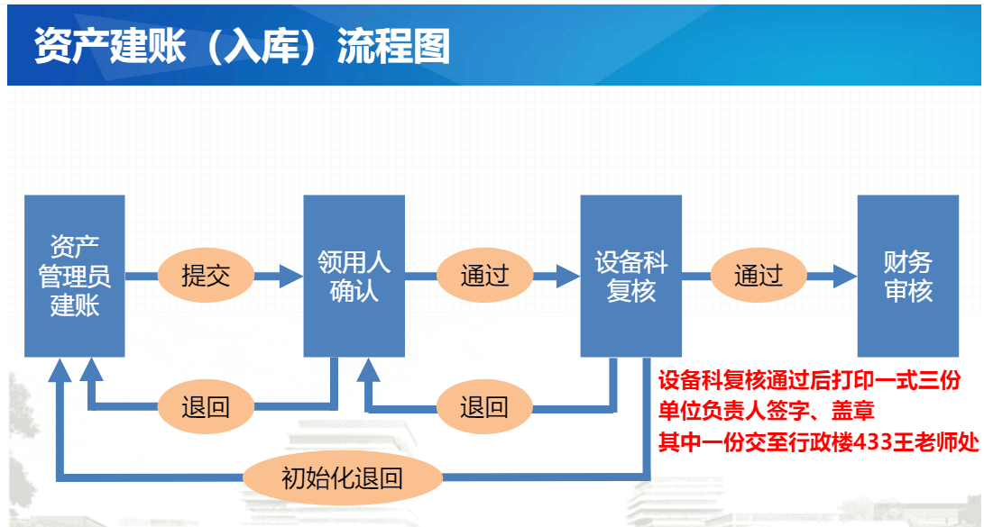

**电子材料准备：**设备或家具（照片）、发票（照片）、盖章版合同（照片，如没有合同，请附到货单）、合同审批单或采购申请表（照片，含有经费编码）、进口合同（照片，如是进口设备，请另填写进口入库单登记表， 详见附件1），并告知领用人和存放地点。注：照片名称编辑：**仪器发票、**仪器合同或到货单、**仪器合同审批单或采购申请表、**仪器进口合同，钉钉发给王娇娇。

系统录入资产信息后，资产管理员将通知相关老师登录系统（http://gdzc.hznu.edu.cn/）。登录后，教师请按下图操作，确认入库资产信息。

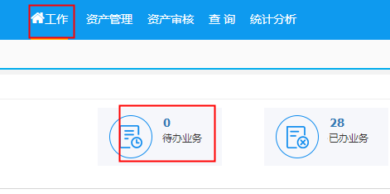

经领用老师确认、校设备科老师审核后，资产管理员将钉钉发送固定资产入库（验收）单pdf版，请老师自行打印三份。

**后续报销流程：**教师打印固定资产入库（验收）单（一式三份）后，找使用单位分管领导（于院长）签字并加盖院章。其中1份用于财务报销，1份上交给学校设备科王宇老师（行政楼433）并领取固定资产条形码，1份上交学院资产管理员王娇娇15-721备存。